Redesign Component board

2x mcp23017

1x pro micro

Output:

Led 🡪 3 pin

Serial 🡪 2 pin  
  
  
eerst schetsen op het whiteboard, 2 schetsen, gekozen voor de 2de.

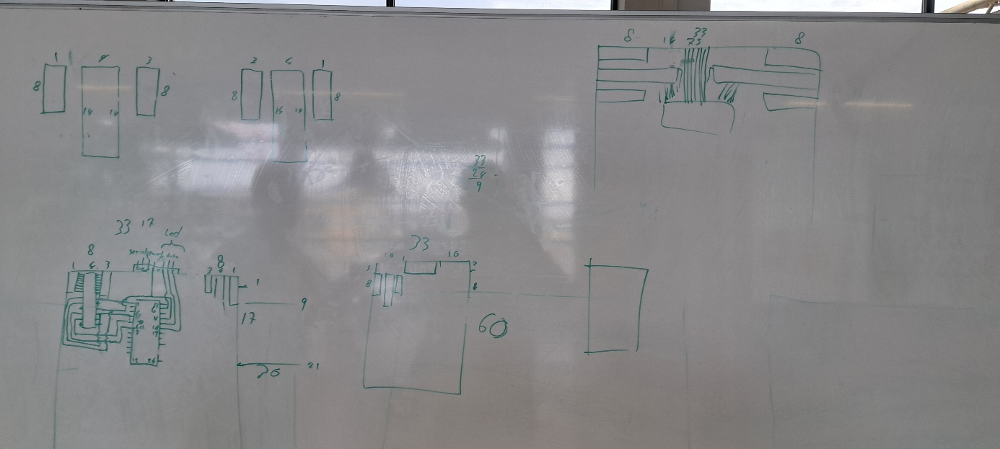

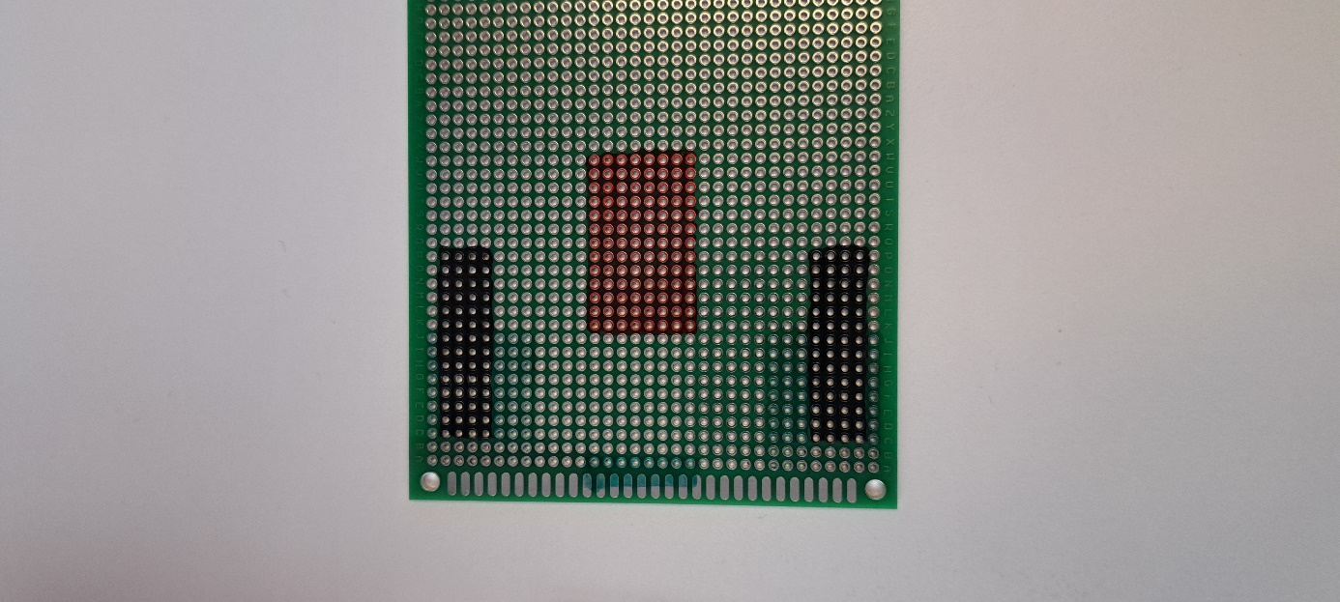  
Daarna schetsen op fritzing

After some isuess with this design i needed to adjust it a little bit

* Before we used software serial, but that gives a lot of error in the board. Because interupt is going door the real serial ports. So we switched that.
* Added the positive and negative banks.
* Here i gave a single ground to every component. So that wont interfere.

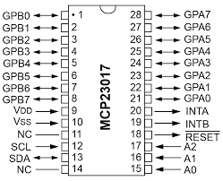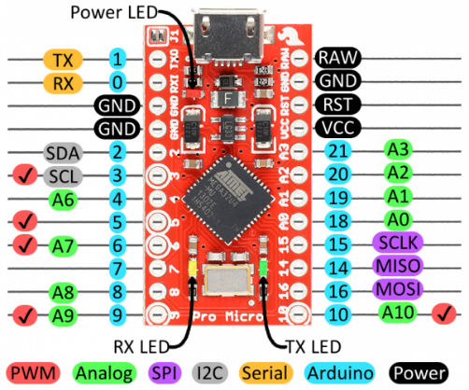

Schema maken van de onderkant…

Serial = 0,1

Led = 5,6

Interupt 8,9

